Werkblad Les 1 – Jij hebt invloed!
Naam: __________________________________________

Opdracht 1 – Wat zie je in dit krantenartikel?
Bekijk het artikel over Stem van de Waadhoeke op de pagina die je gekregen hebt.
1. Waarover gaat dit artikel?
✎ _____________________________________________________________________
✎ _____________________________________________________________________
2. Welke plek in de gemeente staat centraal in het artikel?
✎ _____________________________________________________________________
3. Wat mogen inwoners van St.-Annaparochie doen volgens dit project?
☐ Alleen stemmen op ideeën
☐ Zelf ideeën bedenken én stemmen
☐ Alleen luisteren naar de gemeente
4. Waarom is dit burgerparticipatie?
✎ _____________________________________________________________________
✎ _____________________________________________________________________

Opdracht 2 – Hoe kun jij je stem laten horen?
Kruis hieronder aan op welke manieren je als burger invloed kunt uitoefenen op de politiek:
☐ Stemmen bij verkiezingen
☐ Een petitie starten
☐ Meedoen aan een project zoals Stem van de Waadhoeke
☐ Inspreken bij een raadsvergadering
☐ Een brief of e-mail schrijven aan de wethouder
☐ Klagen op social media zonder actie te ondernemen
☐ Je aansluiten bij een politieke partij
☐ Meedoen aan een protest of demonstratie
Welke drie manieren vind jij het meest passend bij jezelf? En waarom?
- ______________________________________ → Waarom: _______________________
- ______________________________________ → Waarom: _______________________
- ______________________________________ → Waarom: _______________________

Opdracht 3 – Wat vind jij belangrijk in jouw buurt of school?
Schrijf hieronder één ding op dat jij graag zou willen veranderen of verbeteren in jouw buurt of op school:
Wat wil je veranderen?
✎ ___________________________________________________________
Waarom is dat belangrijk?
✎ ___________________________________________________________
Wie zou dat kunnen regelen?
☐ De schooldirectie
☐ De gemeente
☐ De buurtbewoners
☐ Iemand anders, namelijk: _______________________

Opdracht 4 – Voorbereiding op les 2: vraag aan de wethouder
Volgende les komt een wethouder op bezoek. Wat zou jij aan hem of haar willen vragen?
✎ _____________________________________________________________________
✎ _____________________________________________________________________

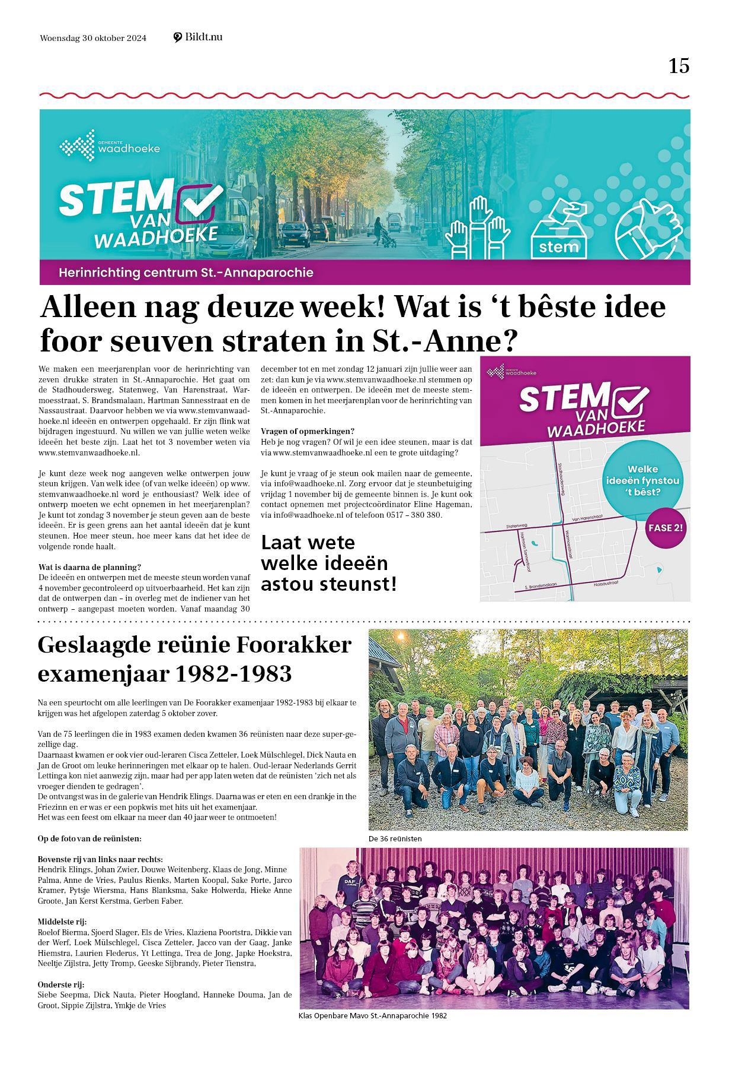
https://stemvanwaadhoeke.nl/budgets/2#phase-1-informatie

Uitleg – Wat doet een wethouder?
Een wethouder is een bestuurder van de gemeente. Hij of zij werkt samen met de burgemeester en andere wethouders in het college van B&W (Burgemeester en Wethouders).
Wat doet een wethouder?
- Voert beleid uit dat is afgesproken door de gemeenteraad.
- Is verantwoordelijk voor een eigen onderwerp (zoals verkeer, jongeren, milieu).
- Geeft leiding aan ambtenaren die plannen uitvoeren.
- Legt verantwoording af aan de gemeenteraad.
- Heeft contact met inwoners, bedrijven en organisaties.
Voorbeeld: Als er in een buurt te hard wordt gereden, kan de wethouder verkeer onderzoeken of er drempels geplaatst moeten worden. Na goedkeuring voert hij dat uit.

De wethouder heeft twee taken
Een wethouder heeft twee belangrijke taken in de gemeente:

1. Wetgevende taak
Dat betekent: meedenken en voorstellen maken over nieuwe regels en plannen voor de gemeente.
De wethouder bespreekt deze plannen met de gemeenteraad, die uiteindelijk beslist of een plan mag doorgaan. De gemeenteraad stemt over het plan.
Voorbeeld uit St.-Annaparochie:
De gemeente wilde iets doen aan zeven drukke straten. De wethouder stelde voor om burgers mee te laten denken over ideeën voor de herinrichting. Dat plan moest worden besproken met de gemeenteraad. De raad gaf toestemming om het burgerproject Stem van de Waadhoeke te starten. Dat hoort bij de wetgevende taak van de wethouder: een voorstel doen en dat voorleggen aan de gemeenteraad.

2. Uitvoerende taak
Dat betekent: het plan in praktijk brengen zodra het is goedgekeurd.
De wethouder zorgt er dan voor dat ambtenaren het plan verder uitwerken, dat er geld beschikbaar komt en dat het uiteindelijk ook echt gebeurt.
Voorbeeld uit St.-Annaparochie:
Toen de inwoners ideeën hadden ingestuurd en erop gestemd hadden, ging de wethouder samen met ambtenaren aan de slag. Ze controleerden of de winnende ideeën haalbaar zijn (bijvoorbeeld: kan het technisch, is er genoeg geld, past het in het beleid?). Daarna worden die plannen toegevoegd aan het meerjarenplan van de gemeente. Dit hoort bij de uitvoerende taak van de wethouder.

🧠 Kort samengevat:
Taak | Wat doet de wethouder? | Voorbeeld uit St.-Annaparochie
Wetgevend | Voorstel maken, laten goedkeuren door gemeenteraad | Plan om inwoners mee te laten denken over de straten
Uitvoerend | Zorgen dat het plan uitgevoerd wordt | Controleren van de ideeën, verwerken in beleid en uitvoering regelen
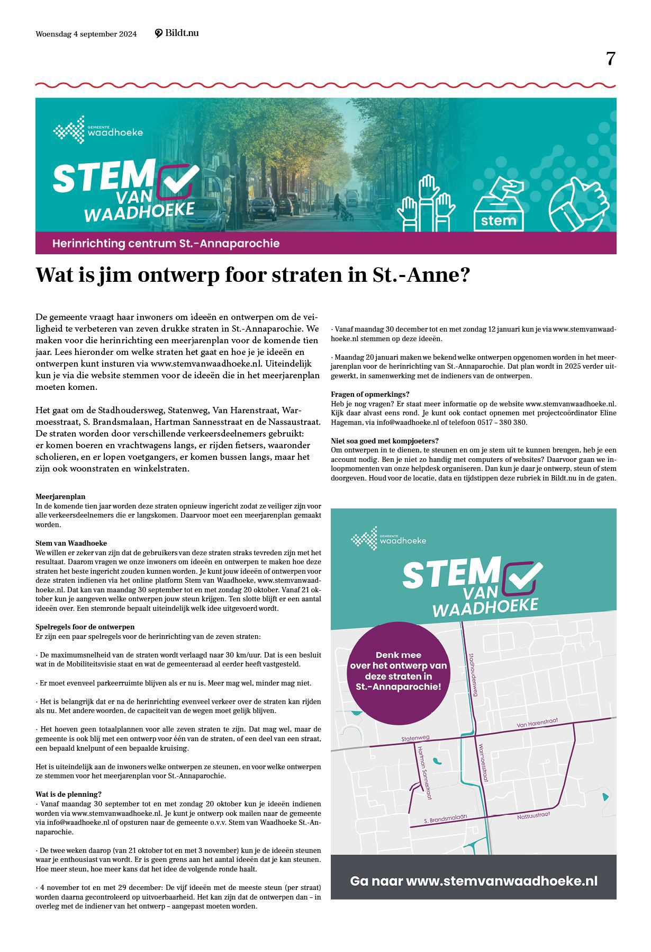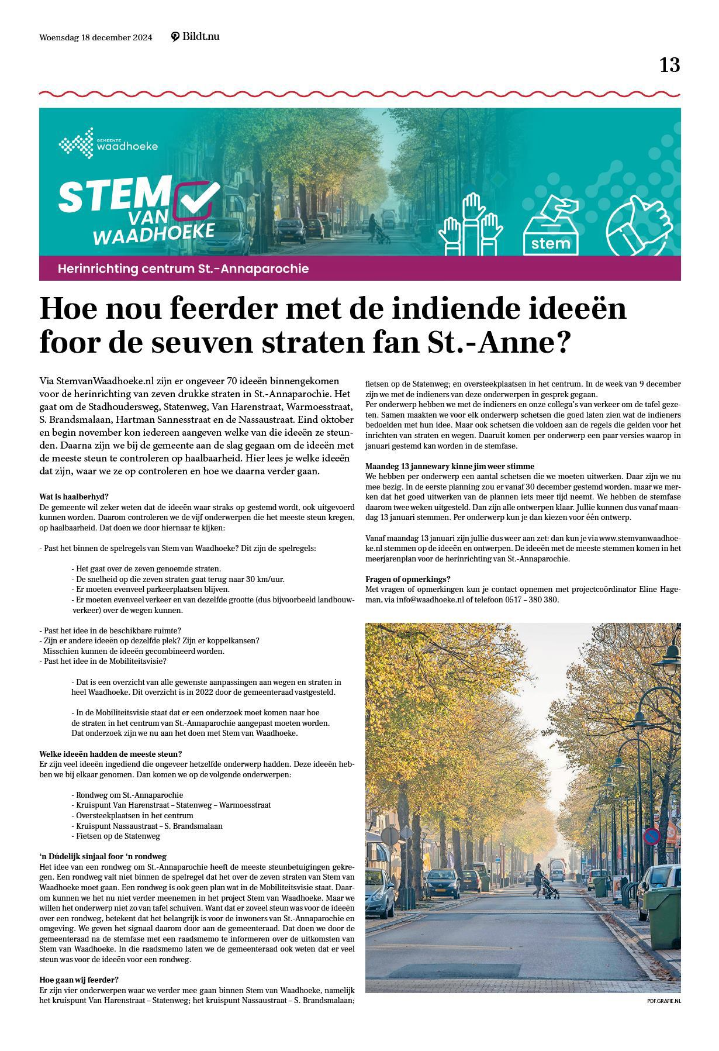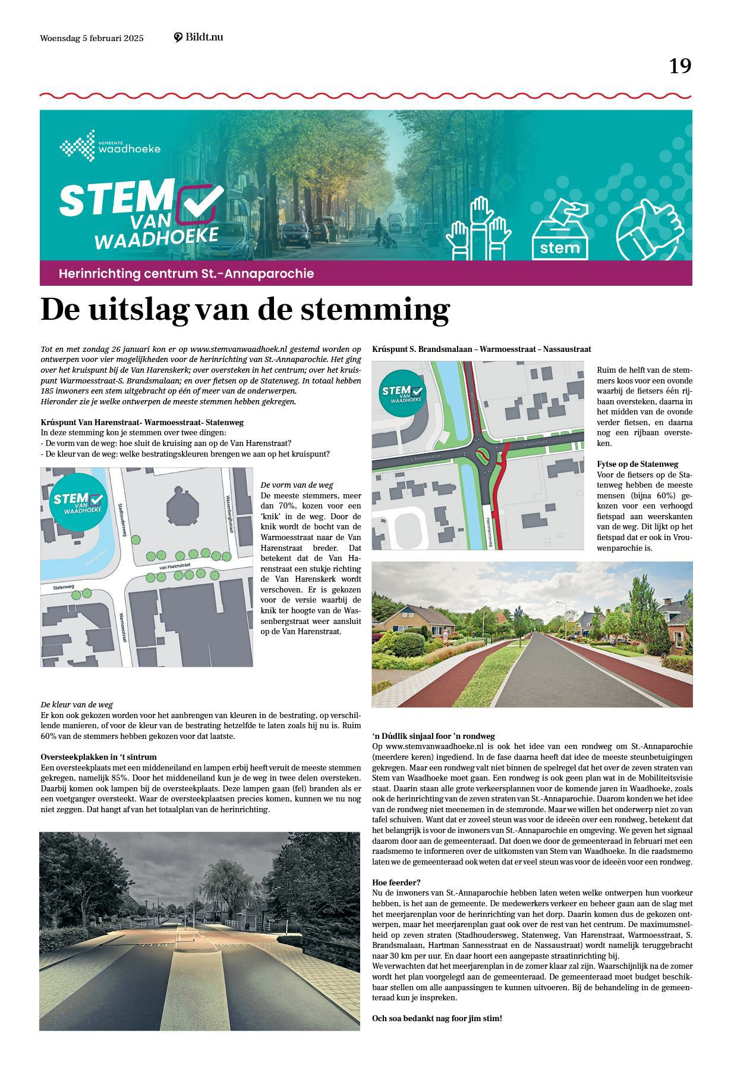


Werkblad – De 5 stappen van besluitvorming
Naam: __________________________________________
Datum: _________________________________________
In dit werkblad ga je de 5 stappen van besluitvorming invullen. Je gebruikt hierbij het voorbeeld van het project in St.-Annaparochie, waar inwoners mee mochten denken over het aanpassen van straten.
Vul in elke stap wat er gebeurde of wat jij zou doen in die fase.
- Stap 1 – Agendavorming:
(Welk probleem wordt besproken?)
✎ ___________________________________________________________
___________________________________________________________
___________________________________________________________
- Stap 2 – Beleidsvoorbereiding:
(Welke oplossingen worden onderzocht?)
✎ ___________________________________________________________
___________________________________________________________
___________________________________________________________
- Stap 3 – Besluitvorming:
(Wie beslist en wat wordt gekozen?)
✎ ___________________________________________________________
___________________________________________________________
___________________________________________________________
- Stap 4 – Uitvoering:
(Hoe wordt het plan uitgevoerd?)
✎ ___________________________________________________________
___________________________________________________________
___________________________________________________________
- Stap 5 – Evaluatie:
(Werkt het goed? Wat kan beter?)
✎ ___________________________________________________________
___________________________________________________________
___________________________________________________________
Bonusvraag: Welke rol speelt de wethouder in deze 5 stappen?
✎ ___________________________________________________________
___________________________________________________________
___________________________________________________________

📺 Vervolg: Wat is de rol van de media bij besluitvorming?
De media – denk aan kranten, websites, radio, lokale nieuwsplatforms en sociale media – spelen een belangrijke rol in elke stap van het politieke besluitvormingsproces. Hieronder zie je hoe dat werkt, met als voorbeeld het project in St.-Annaparochie.

🔎 Stap 1 – Agendavorming
Wat gebeurt hier?
Een probleem komt onder de aandacht: iets moet anders of beter.
Rol van de media:
- De media brengen problemen onder de aandacht bij het grote publiek.
- Ze maken duidelijk dat inwoners ergens last van hebben (bijvoorbeeld druk verkeer in St.-Annaparochie).
- Door nieuwsberichten wordt het onderwerp belangrijk genoeg om op de politieke agenda te komen.
Voorbeeld:
Het artikel in de krant Bildt.nu zorgde ervoor dat meer mensen wisten dat ze ideeën konden insturen voor de herinrichting van de straten.

📝 Stap 2 – Beleidsvoorbereiding
Wat gebeurt hier?
Er worden plannen gemaakt en informatie verzameld.
Rol van de media:
- De media leggen uit wat de gemeente van plan is.
- Ze maken bekend hoe inwoners kunnen meedoen.
- Ze laten verschillende meningen horen (bijvoorbeeld van inwoners, ondernemers of verkeersdeskundigen).
Voorbeeld:
De website stemvanwaadhoeke.nl en berichten op social media nodigden mensen uit om ideeën in te sturen.
✅ Stap 3 – Besluitvorming
Wat gebeurt hier?
De gemeenteraad kiest welk plan doorgaat.
Rol van de media:
- Ze volgen het politieke debat.
- Ze laten zien wat er besloten is.
- Ze houden de inwoners op de hoogte van de uitkomst.
Voorbeeld:
Na de stemronde berichtten lokale media welke ideeën de meeste stemmen kregen.

🛠️ Stap 4 – Uitvoering
Wat gebeurt hier?
De plannen worden uitgevoerd.
Rol van de media:
- Ze volgen of het werk echt gebeurt.
- Ze kunnen verslag doen van de eerste resultaten of problemen.
Voorbeeld:
Als de straat heringericht wordt, kan de krant een artikel plaatsen met foto’s en reacties van bewoners.

📊 Stap 5 – Evaluatie
Wat gebeurt hier?
De gemeente kijkt of het goed gegaan is en wat beter kan.
Rol van de media:
- Ze kunnen inwoners interviewen over hun mening.
- Ze controleren of de beloftes zijn nagekomen.
- Ze kunnen opnieuw aandacht vragen voor dingen die nog niet goed zijn gegaan.

